Afgiftekantoor 8850 Ardooie
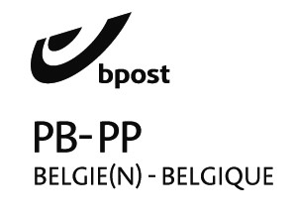
België P912697
S.O.S.HAÏTI

Driemaandelijks contactblad
verschijnt in maart-juni-sept.-dec.
van Haïticentrum v.z.w
Zwaluwenstraat 2
8850 Ardooie
tel. (051) 20.50.97
rek. BE50 462-8351041-18
Bic : KREDEBEBB

Winternummer 166 december 2021

Verantw. Uitg. André Windels
Hondsmertjesstr. 67
8870 KACHTEM
Tel. 051/ 43 68 41
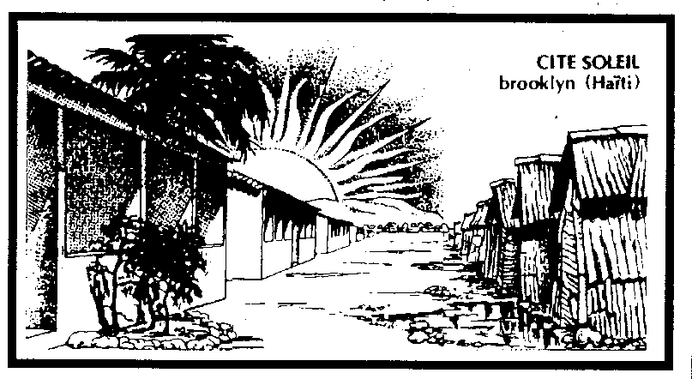

Beste Haïti-vrienden

De donkere, lange en koude winteravonden komen er weer aan. Toch kan het in de huiskamer zeer gezellig zijn. We maken het heerlijk warm en onze warme hartelijkheid voor elkaar draagt daartoe bij.
ADVENT is een tijd van wachten:
- wachten op de Komende
- wachten op Hem die alles nieuw wil maken
- wachten op de Redder.

ADVENT IS DROMEN DAT JEZUS ZAL.
DROMEN VAN DE VREDE VOOR MENSEN VAN HEDEN.
ADVENT IS DROMEN DAT JEZUS ZAL KOMEN!
Met Kerstmis worden die verwachtingen ingelost.
De REDDER komt als een eenvoudig Kind.
Met dit Kind is het allemaal begonnen.
Een nieuwe wereld - een nieuwe aarde!
MAAR VOOR WIE ???
Voor mensen die Hem willen aannemen en Hem willen volgen.

Vandaag wachten enkele miljoenen mensen in Haîti op HUN REDDER(S).
De’ Haïtianen zijn de slachtoffers van de ene ramp na de andere : windhozen – aardbevingen – overstromingen – cholera - honger en zo meer volgen elkaar op in enkele jaren tijd.
ZIJ STAAN MACHTELOOS !!!
ZIJ ONDERGAAN !!!!

Blijven wij toekijken ?
Blijven wij hen beklagen zonder te helpen?
O, ik weet het, wij kunnen dit land ‘ Haïti ‘ niet redden, maar we kunnen wel enkele mensen, enkele gezinnen, enkele families helpen.
Onze hulp is misschien maar een druppel water op een hete plaat, maar zonder die druppel zou die plaat nog veel heter zijn!
Wij kunnen toch geen gezellig, warm en feestelijk Kerstmis vieren als we NIETS doen voor de arme stakkers.
We spreken in onze liturgie van ‘ BREKEN en DELEN ‘.
Laat Kerstmis 2021 een feest zijn van breken en delen, een beetje van onszelf geven. DAN zullen de kaarsen op onze kersttafel warmte en licht geven tot in Haïti.
Moge jouw kerstgave die warmte en dat licht brengen in de donkere wereld van het zo geschonden Haîti.
Mag ik U allen DIE KERSTVREDE toewensen.
André Windels, voorzitter
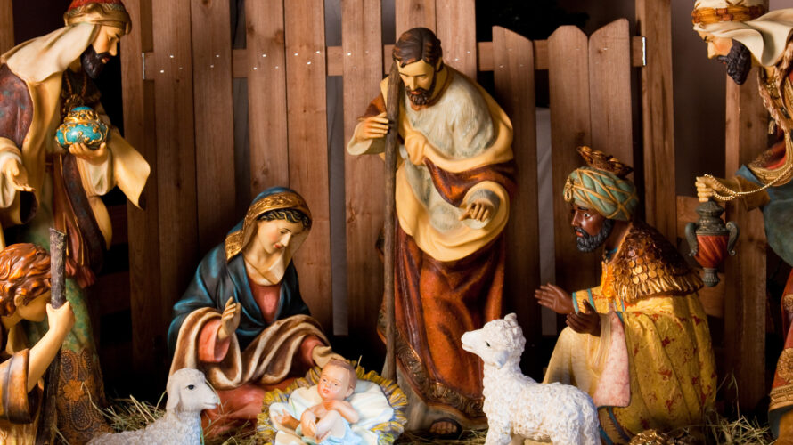

AAN U ALLEN W ENSEN WIJ :
EEN ZALIG
EN een
Vredevol kerstfeest

DANK – DANK – DANK
In onze vorige uitgave van juni 2021 deden we een sterke oproep om hulp voor het Klein Seminarie in Hinche.
We mochten heel, heel veel steun ontvangen. Dit seminarie is van levensbelang voor de Kerk in Haïti. Heel wat leerlingen van die school studeren voor priester of religieus. Reeds een paar paters scheutisten werken in ons land, in Wallonië.
Maar ook voor de inlandse parochies in Haïti is die school een zegen.
Pater Edjode Desmarais, directeur van dit klein seminarie moest in naam van de bisschop van Hinche Mgr. Lannay Saturné zijn diepe dank overmaken.
Die DANK komt U toe, beste lezers.
Heel, heel veel dank voor uw milde steun.
De school was aan heel wat opknapwerken toe. Deze kunnen nu, dank zij uw hulp gerealiseerd worden.
DANK U WEL !!!

Bezoek ook eens onze Website

WWW.VZWSOSHAITI.BE

Ook in september 2021 mochten we aan 6 projecten in Haïti, dank zij U, steun geven.
We kregen van hen reeds een warm dankwoord voor de hulp.
Wie waren deze mensen :
- Pére Edjode Desmarais, klein seminarie, Hinche
- Pére Jacques Volsius, vrouwenbegeleiding
- Pére Serge Charlotin, parochie + school
- Pére Pierre Romuald, Grosse Roche, parochie
en school.
- Rob Padberg : algemene schoolbegeleiding
- Gerrit Desloovere : hulp aan meest getroffen en armste gezinnen + opvang randjongeren.
In totaal mochten we 38 000 euro overmaken aan deze projecten.
Van harte DANK voor die grote hulp aan de allerarmsten in Haiti.

Klein Kerstverhaal vanuit Haïti.

De jonge Haïtiaan is vindingrijk, creatief, zelfs soms een beetje dichterlijk ook.
Ik beluisterde volgend verhaal verteld door een jonge Haïtiaan in het Creools. Een pater scheutist vertaalde het voor mij.

Op een avond keerde ik naar huis terug met een grote takkenbos en ik droomde …
Het is kerstavond en ik dacht dat het hout een klein vuurtje ging voeden om er een uitstekende maaltijd op te bereiden.
Echt waar ... mijn maag kromp ineen, het water kwam me in de mond, mijn ogen glansden toen ik mijn huiselijke hut zag.
Enkele kooltjes gloeiden, maar er was geen ketel.
Mijn moeder maakte enkele uien, twee wortels en wat kookbananen schoon.
Mijn zus stampte wat bladeren en wat kruiden fijn.
Onze buurvrouw bracht een klein zakje rijst en een andere vrouw drie of vier handvolle bonen.
Daaruit kon ik afleiden dat ik met een half-lege maag zou moeten gaan slapen. Maar mijn moeder had geen olie meer en zelfs geen klein stukje vlees.
Ik was teleurgesteld, legde mijn takkenbos neer en vertrok naar het centrum van ons klein dorp waar de middernachtmis doorging.
Ik had geen zin om te bidden, geen zin om te zingen, geen zin om te bedelen of te stelen : ik had honger, grote honger en toch voelde ik dat het Kerstmis was.
En plots passeert er op de kleine weg die naar het dorpsmarktje leidt, met een grote snelheid een jeep en verpletterd een mooie kip die daar verdwaald liep.
De wagen vervolgt zijn weg.
De dorpelingen zijn in de kerk!
Ik stort me op de kip die nog lichtjes beweegt en neem ze al lopend en lachend mee.
Vanavond zullen we laat eten, maar we zullen heel lekker eten thuis… Wat een vreugde en wat een geluk.
Dank U Lieve Heer, dank U lieve Kerstekind, dank u Kerstdag …

En ik, ik zeg : dank Gregory voor dit mooi kerstverhaal.

Lieve mensen,
een kip is in Haïti zeer duur, dit kost er 4,30 euro het stuk.
Wie geeft er enkele kippen om heel wat gezinnen, om 265 weeskinderen een stukje kip te geven op kerstmis?
De aardbeving van maart ll. maakte 265 wezen, die nu in een soort weeshuis ondergebracht zijn. Laat ze niet wachten tot er kippen doodgereden worden maar schenk hen een kippenbil op kerstmis !
Dank je wel, lieve mens.

Met de steun van Noord-Zuid van onze Provincie West-Vlaanderen kunnen we verder meehelpen aan onze projecten tot alfabetisering en opbouw van de arme bevolking in Haïti.
Reeds enkele keren mochten wij met S.O.S. Haïti hun duidelijke en bijzondere steun ontvangen.

Dank aan : Noord – Zuid West-Vlaanderen

Wat info uit het Centraal Massive,

De gevangene !
Welvaart en sociale zekerheid zijn woorden die niet voorkomen in de Creoolse woordenlijst.
De inhoud voor die nieuwe woorden is hier onbekend.
Ik betwijfel of in een afgelegen dorp iemand weet wat ‘ pensioen – ziekenfonds – verzekering – kindergeld ‘ betekend. Zelfs de idee van sparen op lange termijn voor het ‘ appeltje voor den dorst ‘ is totaal onbekend.
Trouwens de mensen hebben hier al teveel meegemaakt door allerlei dictaturen en staatsgrepen dat ze niet meer geloven in beloften.
De enige vorm van sociale zekerheid waarin men gelooft en die men in de praktijk ook toepast is te zorgen dat je enkele kinderen hebt.
Als je enkele goeie kinderen hebt, zal er misschien wel eentje voor je zorgen in je oude dag. Al de rest is larie en apekool.
Zo sta je er soms verstomd van hoe sommige grote problemen bijna vanzelfsprekend een oplossing vinden.

In ons dorp is geen enkel verzorgingstehuis en toch hebben ouderen-van -dagen ergens een hoekje dicht bij de familie en blijven ze betrokken bij het familieleven en het sociale gebeuren binnen het dorp.
In heel de provincie is er geen enkele speciale instelling voor gehandicapten en toch zijn zij verrassend goed aanvaard en geïntegreerd.
Bij het overlijden van een moeder staan soms een pak weeskinderen op straat. Je staat verwonderd hoe dat probleem meestal vrij vlug een oplossing vindt binnen de familie.

Hier willen de mensen zorgzaam omgaan met elkaar. Verrassend voor de buitenstaanders is de rol die de peter en de meter speelt. Elk probleem, elk project wordt aan hen voorgelegd en zo opgelost.
Bij het naar school gaan, bij een overlijden is de financiële inbreng van peter en meter vanzelfsprekend. Ze hebben beloofd voor hun petekind te zorgen en dit woord is geen ijdel woord.
Geen enkele maatschappij kan alle problemen voorzien of oplossen.
‘ Heb je al eens een gevangene bezocht ‘ ? vroeg iemand me en meteen wees hij naar een huis over de heuvel.
Daar woonde hij, de mentaal zwaar zieke man. Hij is misschien de enige die op geen enkele manier geïntegreerd is in het dorp. Groot en klein ontwijkt de hut en iedereen heeft schrik van die zieke man.
In het tuintje bij de hut, vertelde de moeder dat haar zoon vroeger een heel goede student was, dat hij plots gek was geworden, dat het van dag tot dag erger werd en dat hij nu een groot gevaar was geworden voor iedereen, zelfs voor zijn eigen familie.
Ik was onder de indruk van een grenzeloos verdriet. Het hele leven van de moeder speelde zich af in en rond de hut. Haar taak was ervoor te zorgen dat haar eigen zoon niet los geraakte. De vrouw was oud voor haar jaren, gebroken door het verdriet en de ontgoocheling.
Binnen in de hut – drie plaatsjes in vlechtwerk – was het schemerdonker, het was er heel stil, beangstigend stil, want in één van die kamertjes zat de gevaarlijkste man van heel de streek.
Plots sprak een aangename stem me aan en wenste me goeiemorgen. Hij vroeg uit welk land ik kwam en wat mijn moedertaal was.
Nederlands behoort tot dezelfde taalgroep als het Duits zei hij nog.
Zo is hij heel zelden, fluisterde zijn moeder.
Door een paar gaten in het vlechtwerk zag ik af en toe een lichaam bewegen, maar verder kon ik niets onderscheiden. De deur was met een hangslot gesloten en bleef dicht. De moeder toonde langs waar haar zoon eens had proberen uit te breken. Sindsdien ligt één voet aan de ketting en komt hij nooit meer buiten. Alle contact met de buitenwereld gaat door een spleet onder de deur.
Buren vertelden me dat de zieke man soms een paar dagen en nachten aan één stuk lag te roepen, te schreeuwen en te vloeken. Dan sleurt hij aan de ketting en bonkt hij op de deur. Men vertelde me ook dat het ging om een ‘ maladi-sinatirel ‘ – een bovennatuurlijke ziekte.
Meteen zit je in de wereld van het bijgeloof en de vudu. Na een ruzie of uit wraak of jaloersheid heeft iemand geld gegeven om vervloeking en ziekte over die jongen te zenden.
Niet de natuur, maar een mens is de oorzaak van die kwaadaardige en ongeneeslijke ziekte. Dat vooral is de oorzaak van het grote verdriet van de moeder.
Plots sta je midden de wereld van demonen en kwade geesten, de wereld van vervloeking, wraak en zwarte magie. Ineens was ik heel dicht bij de middeleeuwen en heel ver van de welvaartstaat …

P. Decaluwé, scheutist

Je ontvangt een fiscaal attest bij een gift van minstens 40 €.Wil dan ook op uw overschrijvingsformulier ‘ NEEN ‘ schrappen als je een attest wenst, dit bespaart ons heel wat werk.
Alles gebeurt bij ons door vrijwilligers en dus gratis.

Schrijf VANDAAG over op rek. nr.
BE50 4628 3510 4118
KREDBEBB
S.O.S. Haïti
Zwaluwstr. 2
8850 ARDOOIE

EEN ZALIG
EN een
VOORSPOEDIG 2022
